博文1：城镇化（第1课时）教学设计
课型：新授课
一、教学内容分析
本节教材主要落实课程标准“运用资料，说明不同地区城镇化的过程和特点，以及城镇化的利弊”“通过探究有关人文地理问题，了解地理信息技术的应用”的内容要求。教材中“城镇化的意义”和“世界城镇化进程”，主要通过对不同地区的城镇化过程和特点的理解，对于培养学生的综合思维、区域认知素养、提升思维水平和提高地理实践力，有着重要的指引作用。它与上一节“乡村和城市空间结构”联系十分密切，因为城镇化就是城市内部空间结构的形成和不断完善的过程，也为下一节学生能够结合材料分析出“城镇化过程中的问题”以及“地理信息技术在城市管理中的应用”做了引导和铺垫，具有承上启下的作用。
二、教学目标
（一）课标要求

课程标准：运用资料，说明不同地区城镇化的过程和特点，以及城镇化的利弊。
根据课标要求，要求教师本节课主要引导学生分析不同地区，主要是发达国家和发展中国家城镇化的过程，并归纳城镇化各阶段的特点。
（二）学情分析
本节课是高一学生在学完自然地理后，学习的人文地理，虽然他们生活在城市，但是对城镇化的概念和意义以及城镇化的发展过程并不了解和熟悉。通过本节课的学习，要求学生能够阅读理解图表和材料，提升综合思维和区域认知能力。
- 教学目标
根据课程标准、学情，结合新课程改革的理念，为培育学生的学科核心素养，将本节课的教学目标确定如下：
学科核心素养 | 教学目标
区域认知 | 运用实例或资料，说明城镇化对区域发展的作用。
地理实践力 | 阅读各种城镇化的图表资料，提高读图归纳和分析的能力。
综合思维 | 运用资料，说明不同地区城镇化的过程和特点。
人地关系 | 运用实例或资料，理解城镇化有利于区域经济发展，实现区域协调发展。
（四）教学重点、难点：
重点：
运用资料，分析说明不同地区城镇化的过程和特点。
难点：
区分郊区城镇化和逆城镇化。
三、教学策略
新课程改革提倡应用真实情境，实施活动化教学，教会学生解决实际问题，培养地理学科核心素养。本节课以“广州地铁的发展历程”作为学习情境，让学生结合生活实际，理解地铁扩张的背后是城市人口的增加和城市面积的扩大，从而引导出城镇化的核心概念、城镇化的意义和城镇化的过程和特点。最后设计一个根据广州地铁的远程规划图，推测以后广州市城镇化的发展方向，在哪里安居买房最为合适，缩短通勤时间。让学生利用本节课所学的知识来解决实际生活中碰到的问题，充分体现“学生为主体，教师为主导”的理念。现将本节课的教学流程展示如下：
四、教学过程
教学环节 | 教师活动 | 学生活动 | 设计意图
课堂导入 | 播放广州地铁25年的发展史，并提出两个问题。 | 观看视频，回答问题。 | 从学生身边的生活案例出发，激发学生的兴趣。
城镇化的概念 | 1.通过广州地铁的扩展引导出城镇化的概念；  2.展示中国和新加坡的城镇化资料，让学生对比分析哪个是衡量城镇化最重要的指标。 | 根据老师的引导，说出城镇化的概念，并对三个衡量城镇化的指标进行分析对比，得出城镇人口占区域总人口的比例是最重要指标。 | 城镇化从来不是什么抽象的概念，可以从身边的案例入手，让学生觉得城镇化来源于身边的生活，增加对城镇化的熟悉感和认可度。
【推进】沙园地铁站周围建有很多小区，比如五一新村、光大花园等，居住着来自全国各地的人们。请问这些人为什么要离乡背井，非要到城市里生活呢？
教学环节 | 教师活动 | 学生活动 | 设计意图
城镇化的意义 | 1.教师展示到城里生活的人们在多个场合的图片，让学生畅所欲言。  2.引导学生思考，人们到城市里的这些需求，其实对促进区域发展有哪些方面的意义？ | 1.学生在老师提供的图片中，说出人们到城里生活的主要追求。  2.学生回答出城镇化和区域发展是相互促进的关系，并归纳出四个方面的促进意义。 | 城镇化要变成个人到城市生活的主要追求，才能让学生理解城镇化对区域发展的促进作用，主要表现为经济、社会和环境协调发展。
【推进】广州市目前开通的地铁线路是16条，计划到2035年开通地铁线路增至53条，广州这种举措是大胆妄为还是背后有严谨的理论支撑？这就需要我们理解城镇化的进程到底是怎样的？
教学环节 | 教师活动 | 学生活动 | 设计意图
城镇化的进程 | 1.播放城镇化进程的视频，并提出世界城镇化水平是加快了还是减慢了？  2.展现不同国家的城镇化进程曲线图，让学生归纳不同类型国家的城镇化进程的差异。  3.老师提出问题，不同类型国家的城镇化进程图，有没有规律可循？  4.老师展示城镇化“S”型曲线图，解读三个阶段的主要特点，并提出相应问题。 | 1.学生观看视频，回答问题，归纳出世界城镇化水平在提高，进程在加快！  2.学生看折线图归纳发达国家和发展中国家的城镇化进程的差异，并填表格。  3.学生通过观察，得出世界城镇化进程可表示为一条被拉平的额“S”型曲线。  4.学生通过回答问题和做笔记，掌握城镇化三个阶段的主要特点，以及区分郊区城镇化和逆城市化。 | 1.通过视频的视觉冲击，让学生切身感受到城镇化的进程加快，卫星地图可以佐证。  2.学生通过看折线图归纳地理信息，可以训练学生的读图能力和归纳信息的能力。  3.学生通过读图、分析和归纳，得出跟课本一样的结论，可以增强学生学习地理的信心。  4.引导学生学会分析地理问题背后的原因，并学会用表格法来区分学习。
【推进】根据城镇化进程的理论可知，到2035年的时候，中国大概还有2亿农村人口要进城，将会带来大量的房地产市场需求。而广州作为一线城市，专家保守估计会增加510万常住人口。广州的城市规模将会加速扩大，因此加快地铁线路的修建是有理有据的。而作为新一代成长的你们，到2035年前后，大概是你们成家立业的时候，你们会选择在哪一条地铁线路的哪个站买房，最能安居乐业，缩短上班的通勤时间呢？请结合你对广州发展的了解、地铁的远程规划图和未来你想要工作的地点，谈谈你的看法。
教学环节 | 教师活动 | 学生活动 | 设计意图
课堂活动  “紧跟城镇化发展方向，寻求一方安身之所” | 展示广州地铁远程规划图，引导学生感悟广州市未来城镇化发展的方向，综合分析在哪里买房最有潜力？ | 学生根据广州地铁远程规划图，上讲台展示将来自己将会在哪里购房并阐述理由。 | 学以致用，交通线的发展就是城镇化的发展，让学生触摸身边的交通线，去感受城镇化的浪潮浩浩荡荡，只有顺应城镇化的进程，才能更好的学习和工作。

五、板书设计
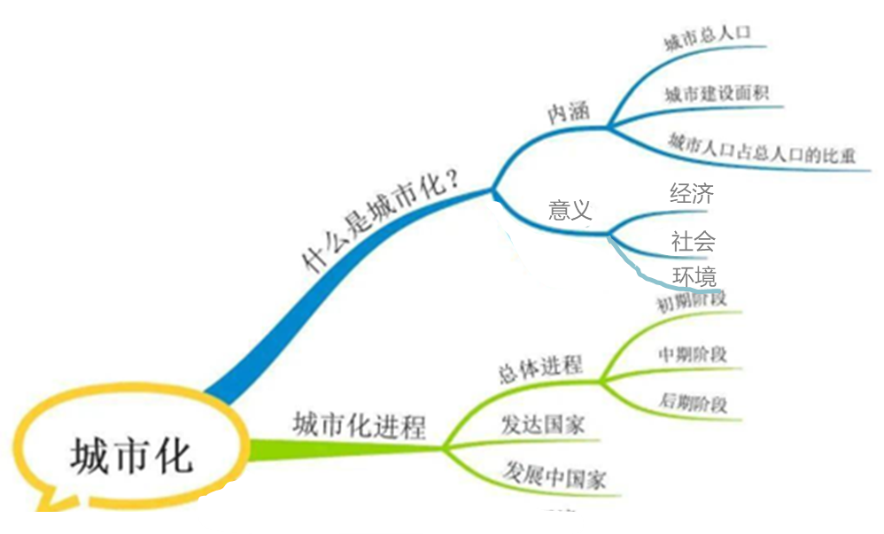
六、教学不足
本节课是主要以广州地铁的发展历程来展开城镇化的概念、意义和进程的学习，为了让学生在真实情境下开展学习，有更好的生活体验感，顾省略了城镇化和工业化的相关内容。另外，为了抽出一定的时间让学生参与课堂活动，课堂练习未能兼顾到，这些需要下节课再补充完善。

